实 验 报 告
课程名称： 云计算原理和实践
成 绩：
实验项目名称：Git和GitHub 实验时间： 2021/3/18
指导教师（签名）：
班级： 机 械183 姓名：黄 锦 贤 学号： 201811510310

一、实验目的
1、了解并认识Git版本控制软件和GitHub免费开源项目托管站点；
2、注册GitHub账号，在个人GitHub主页中，熟悉GitHub主页上面的基本操作；
3、将GitHub上某个仓库用Git克隆到本地，熟悉Git的基本操作。

二、实验环境
设备：PC机，建议个人PC，实验室计算机重启后不保留之前实验；
操作系统：Windows/Linux
软件：Git-2.30.0.2-64-bit.exe
编程语言：SHELL命令，项目自主开发语言（不限）

三、实验要求
本实验要求4学时完成。
1、了解并认识Git和GitHub；
2、注册GitHub账号（要求账号名为学号+名字缩写，eg：030602208hww），需要准备私人邮箱，熟悉GitHub上面常用的基本概念；
3、熟悉GitHub上面的基本操作：新建仓库、Fork一个示例仓库等基本操作
4、熟悉Git版本控制的操作流程，包含基本的SHELL命令以及Git中的基本操作命令；
5、提高个人实践、工程和思考能力；

Git已经成为程序员必备技能之一，而GitHub作为流行的Git仓库托管平台，不仅提供Git仓库托管，还是一个非常优秀的技术人员社交平台。技术人员可以通过开源的项目进行协作、交流，是现在优秀的公测好那个是必须娴熟运用的方法。本实验从GitHub的历史入手，介绍Git安装、创建仓库、Fork、社会化命令行开发，到最后的图形化工具的使用，让同学们不仅掌握GitHub命令行使用方法，也学会图形化使用方法。所以，课程设置了4个学时实验与Git和GitHub打交道。

四、预备知识
实验对象 | 相关理论知识点
账号注册 | 在GitHub上注册个人账号，设置个人主页。需要一个私人邮箱。
Ping | 网络相关，需要较为流畅的网络环境。GitHub的源在国外，所以访问经常比较慢或者不能访问。
基本的SHELL命令 | Touch rm vi cat

五、实验步骤

5.1 创建仓库/创建新项目等相关操作
1、创建仓库
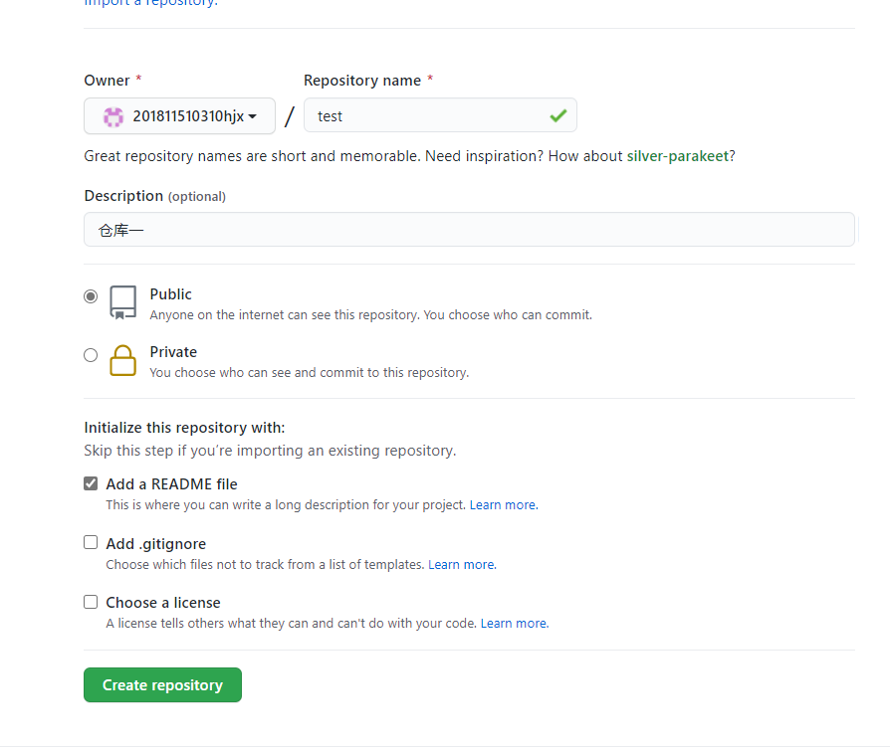

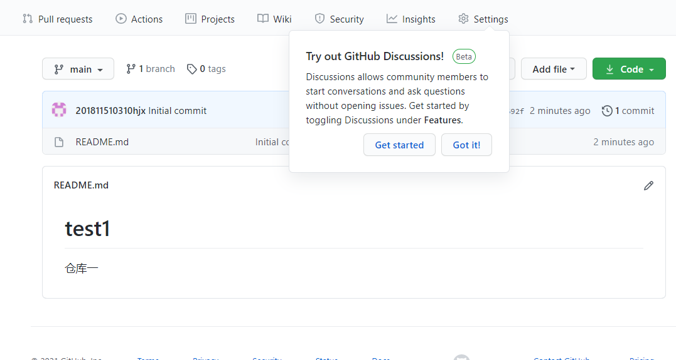
2、新建项目文件
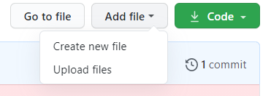
对新文件命名

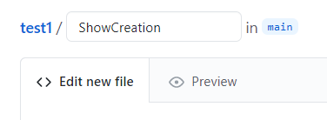

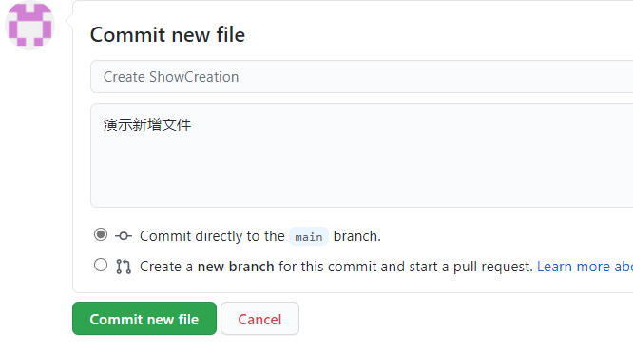
3、编辑文件
点击文件名
进入文件界面
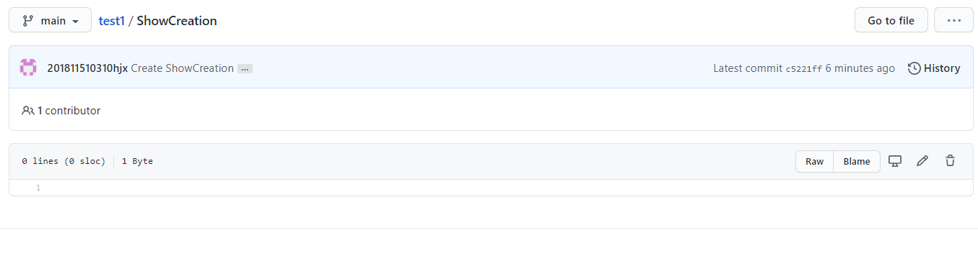
点击画笔图标，进入编辑文件
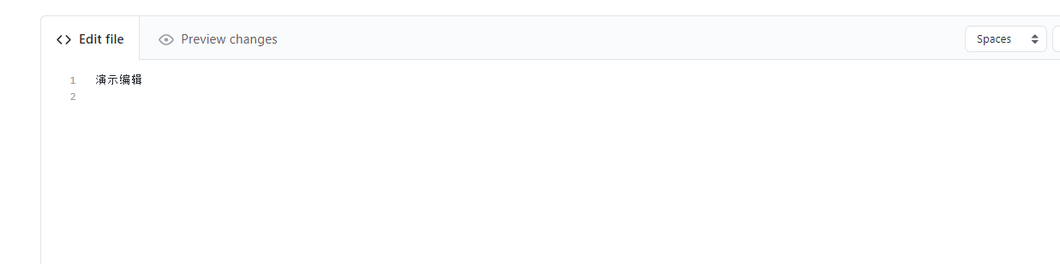
点击commit提交文件
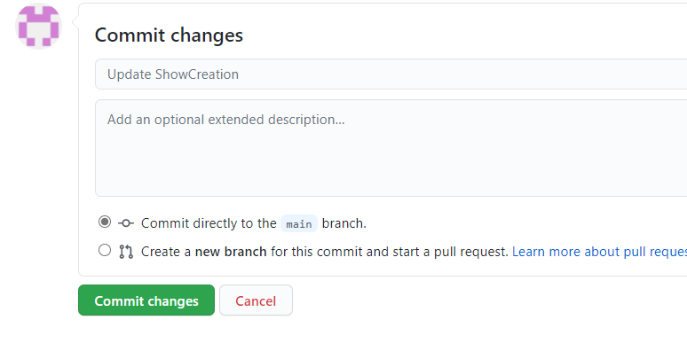
提交完成
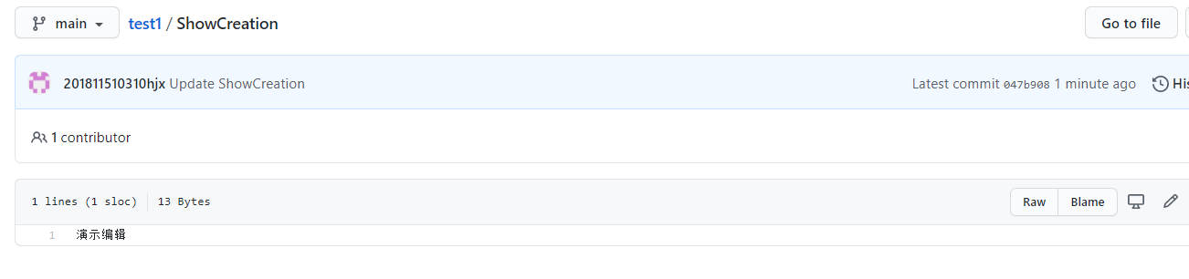
4、删除文件
点击“垃圾桶”删除文件
点击commit提交删除操作
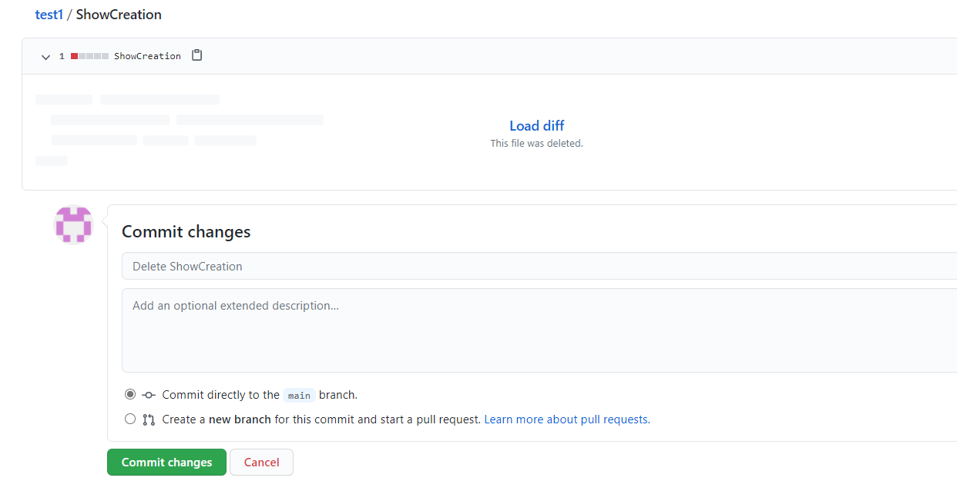
5、上传文件
点击Add file---upload files
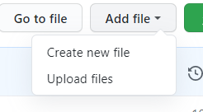
选择文件上传
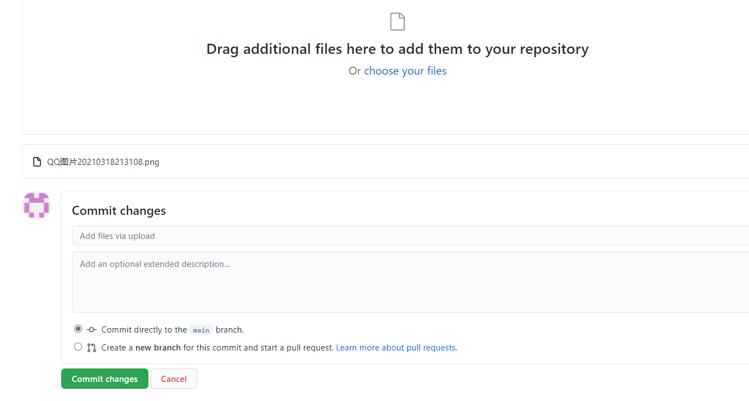
5.2 创验证Fork后的项目是一个独立的项目，将说明结果上传实验报告。
Folk后项目是否独立？是，测试如下：
找到folk后的项目，向其中新建一个文件：folk后独立测试
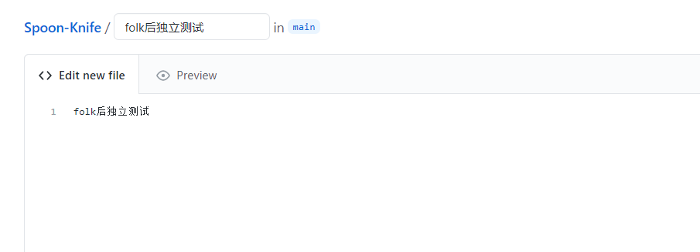
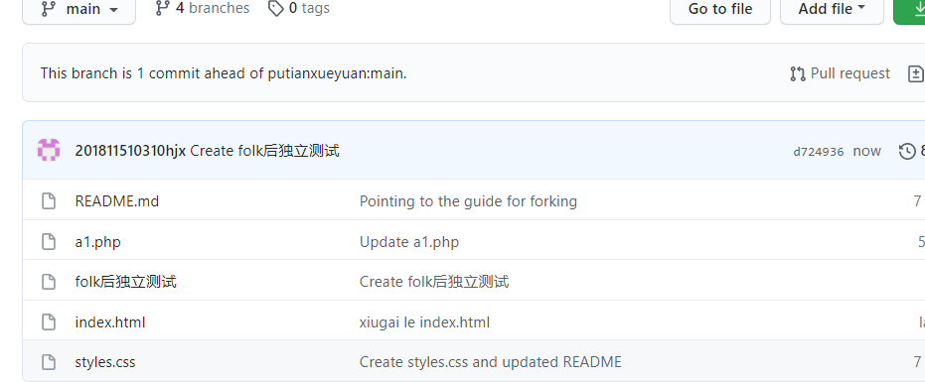
返回原folk来源项目发现其中文件不变，因此folk后的项目是独立的。
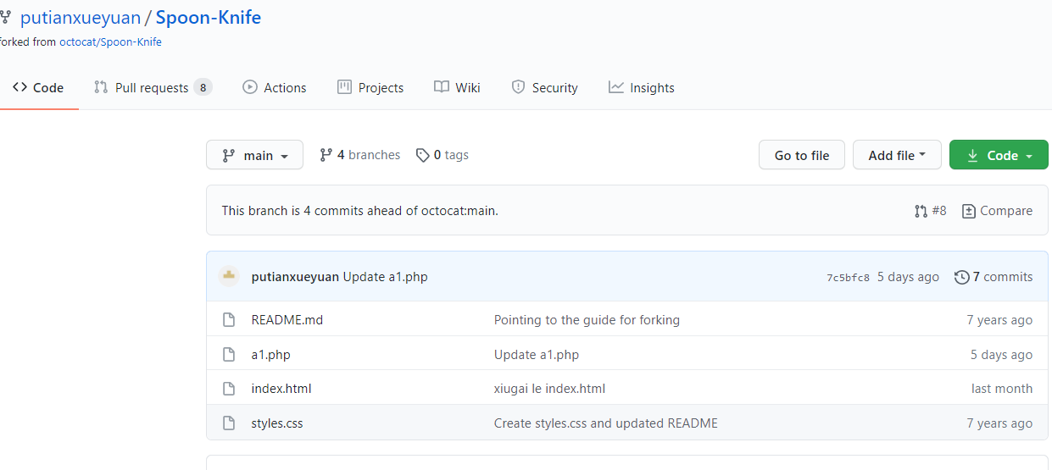

实 验 结 果 及 分 析：
GitHub的基本操作，commits可查看被删除的文件，folk后的项目是独立的，要使得项目同步需要pull request请求。

实 验 心 得：
通过本次实验我了解并认识Git版本控制软件和GitHub免费开源项目托管站点，熟悉了GitHub主页上面的基本操作，学会了如何将GitHub上某个仓库用Git克隆到本地并熟悉熟悉Git的基本操作。

